PREGUNTAS MÁS FRECUENTES EN LA FASE DE
CONVOCATORIA

BECAS PARA EL ESTUDIO DE PROGRAMAS DE SEGUNDA OPORTUNIDAD, CURSO 2020-2021

¿Qué plazo tengo para presentar la solicitud y la documentación?

El plazo será desde el día 30 de septiembre al 21 de octubre, ambos inclusive.

¿Dónde se puede consultar el texto completo de la orden de la convocatoria?

El texto completo de la orden de convocatoria se puede consultar en la página web del Sistema Nacional de Publicidad de Subvenciones, o en la página web de la Dirección General de Educación Concertada, Becas y Ayudas al Estudio.

¿Quiénes pueden optar a estas becas?

Los jóvenes inscritos en el fichero del Sistema Nacional de Garantía Juvenil, que en el año de la convocatoria vayan a realizar estudios en Programas de Segunda Oportunidad, en modalidad presencial y que cumplan los siguientes requisitos:
- Estar matriculado (o tener reserva de plaza) en un centro docente situado en el ámbito territorial de la Comunidad de Madrid, autorizado por la Consejería de Educación y Juventud o, en su caso, en cualquier entidad sin ánimo de lucro que despliegue su actividad dentro del ámbito territorial de la Comunidad de Madrid y no tenga suscrito convenio de colaboración específico o contrato con la Consejería de Educación y Juventud ni con otro organismo público para subvencionar este tipo de actividades.
- Ser mayor de 16 años y menor de 30, a fecha de finalización del plazo de presentación de solicitudes.
- Estar inscrito en el fichero del Sistema Nacional de Garantía Juvenil y reconocido como beneficiario.

¿A los efectos de estas becas qué se entiende por estudios en Programas de Segunda Oportunidad?

- Curso de preparación de la prueba para la obtención del Título de Graduado en Educación Secundaria Obligatoria, para mayores de 18 años.
- Curso de formación específico, para el acceso a ciclos formativos de Formación Profesional de Grado Medio.
- Curso de Formación Profesional de Grado Medio.
- Curso de formación específico, para el acceso a ciclos formativos de Formación Profesional de Grado Superior.
- Curso de Formación Profesional de Grado Superior.
- Programas profesionales, dirigidos a la obtención de Certificados de Cualificación Profesional de nivel 1 por alumnos que no tengan título de Educación Secundaria Obligatoria.

¿Están incluidos los estudios semi-presenciales o no presenciales?

No; el alumno debe estar matriculado en un curso, en su modalidad presencial. No obstante, se tendrán en cuenta las situaciones sobrevenidas como consecuencia de la COVID-19 y se darán instrucciones al respecto.

¿Qué requisitos tengo que cumplir para ser beneficiario de la Garantía Juvenil?
- Tener nacionalidad española o ser ciudadanos de la Unión Europea o de los Estados incluidos en el Acuerdo Económico Europeo o Suiza que se encuentren en España en ejercicio de la libre circulación y residencia. También podrán inscribirse los extranjeros titulares de una autorización para residir en territorio español que habilite para trabajar.
- Estar empadronado en cualquier localidad del territorio español.
- Tener más de 16 años y menos de 30 en el momento de solicitar la inscripción en el Fichero del Sistema Nacional de Garantía Juvenil.
- No haber trabajado en el día natural anterior a la fecha de la presentación de la solicitud.
- No haber recibido acciones educativas o formativas en el día natural anterior a la fecha de la presentación de la solicitud.
- Presentar una declaración expresa de tener interés en participar en el Sistema Nacional de Garantía Juvenil, adquiriendo un compromiso de participación activa en las actuaciones que se desarrollen en el marco de la Garantía Juvenil. En el caso de los demandantes de empleo podrán solicitarlo en el momento de su inscripción en los servicios públicos de empleo.
¿Cómo puedo inscribirme en el fichero del Sistema Nacional de Garantía Juvenil?

La información, así como el procedimiento para darse de alta en el fichero en el caso de que no se estuviera ya inscrito, se puede encontrar en el siguiente enlace:

https://garantiajuvenil.sepe.es/nuevaSolicitud
Asimismo, la inscripción o renovación como demandante de empleo en un Servicio Público de Empleo implica la inscripción en el Sistema Nacional de Garantía Juvenil, si se cumplen los requisitos indicados y se solicita expresamente.
¿Qué tipo de entidades pueden impartir los Programas Profesionales?

Los Programas Profesionales dirigidos a la obtención de Certificados de Cualificación Profesional de nivel 1, para alumnos que no tengan título de ESO, deben ser desarrollados por entidades sin ánimo de lucro, que desplieguen su actividad dentro del ámbito territorial de la Comunidad de Madrid y no tengan suscrito convenio de colaboración específico o contrato con la Consejería de Educación y Juventud ni con otro organismo público para subvencionar este tipo de actividad.

¿Puede ocurrir que un centro privado esté autorizado por la Consejería de Educación y Juventud de la Comunidad de Madrid y que alguno de los Ciclos Formativos que imparte no lo esté?

Efectivamente, puede ocurrir que algún centro privado esté autorizado por la Consejería de Educación y Juventud de la Comunidad de Madrid y sin embargo alguno de los Ciclos Formativos Presenciales que imparte no lo esté, en cuyo caso y si solicita el Ciclo no autorizado no podría obtener la beca.

¿Cómo puedo saber si el centro y el ciclo formativo que me interesa están autorizados?

Si desea usted saber si un centro privado que imparte Formación Profesional, y un ciclo formativo, está autorizado por la Comunidad de Madrid, puede consultarlo en la página web institucional de la Consejería de Educación y Juventud de la Comunidad de Madrid www.madrid.org.

Puede también pulsar directamente en el enlace del buscador de colegios.

¿Qué otro tipo de centros entran en el ámbito de aplicación de la convocatoria de becas de segunda oportunidad?

Siempre que suponga un coste para el alumno, podrán participar los alumnos de centros públicos que realicen el curso de acceso a ciclos formativos de Formación Profesional de Grado Medio o Grado Superior o el propio curso de Formación Profesional de Grado Superior.

¿Qué documentación debo aportar si cambio de centro antes de la publicación de los listados de solicitudes presentadas y excluidas?

En el caso de que se produzca un cambio de centro respecto al señalado en la solicitud, el solicitante deberá dirigir un escrito a la Subdirección General de Becas y Ayudas comunicando el cambio y aportando la reserva de plaza o matrícula del nuevo centro, donde conste el ciclo y curso que vaya a realizar, para lo cual utilizará el Anexo III de cambio de centro que podrá encontrar en el apartado “Documentación”.

A los efectos de estas becas, ¿Qué se entiende por unidad familiar?

Para los solicitantes de estas becas, se entiende por unidad familiar:

- El propio solicitante, si está emancipado. Además del solicitante se considerará que forma parte de la unidad familiar, el cónyuge o persona unida en análoga relación y los hijos que convivan en el domicilio familiar.
- Si el solicitante no está emancipado, se incluyen también:
  - Padres o tutores no separados legalmente.
  - En caso de separación o divorcio, el cónyuge que tiene la custodia y su nuevo cónyuge o pareja, si conviviera con el solicitante.
  - Hermanos menores de 25 años.
  - Hermanos mayores de 25 años incapacitados judicialmente y sujetos a patria potestad prorrogada o rehabilitada.

¿Qué documentos tengo que aportar para acreditar la situación de emancipación?

Además del Libro de Familia de sus padres (o la partida de nacimiento, en su caso), en el que el solicitante consta como hijo, es necesario aportar certificado de empadronamiento colectivo para acreditar que el solicitante no convive con los mismos. En caso de no poder aportar un empadronamiento colectivo, se podrá aportar un empadronamiento individual del solicitante y de los padres, para comprobar que no conviven en el mismo domicilio.

Todas las referencias a padre o madre serán aplicables, en caso de existir, a los tutores o personas encargadas de la guarda y protección del alumno.

¿Qué es la situación de monoparentalidad y cómo se acredita?

Cuando figuran en el libro de familia, la partida de nacimiento o la documentación acreditativa de la situación familiar el padre y la madre, pero el solicitante incluye solamente a uno de ellos en la solicitud, debe justificar tal situación de monoparentalidad de la forma siguiente:

- Certificado de defunción que acredite el fallecimiento.
- En caso de existir o haber existido matrimonio, mediante sentencia judicial de separación legal o divorcio y/o convenio regulador donde conste la custodia.
- En caso de no haber existido matrimonio, mediante certificado o volante de empadronamiento colectivo, de todos los residentes en el domicilio familiar, que acredite la no convivencia de los padres. En estos casos también se puede aportar una sentencia de relaciones paterno-filiales, si existe.

¿Puedo presentar la solicitud telemáticamente por internet? ¿Qué requisitos técnicos son necesarios para ello?

Sí, se puede presentar la solicitud por internet pulsando en el siguiente enlace:

Solicitud telemática

o a través del mismo enlace que también figura en la ficha de procedimiento de la página web institucional de la Dirección General de Educación Concertada, Becas y Ayudas al Estudio.

Los requisitos de configuración y software necesarios para la presentación telemática de la solicitud pueden consultarse pulsando en el siguiente enlace:

Requisitos técnicos
Debe tener en cuenta que si tiene instalados varios navegadores de Internet en su ordenador debe presentar la solicitud telemática desde un navegador donde esté instalado un certificado electrónico pues, en caso contrario, se producirá un error que impedirá la tramitación de su solicitud.

¿Qué necesito para presentar la solicitud por internet?

Tener instalado en el ordenador cualquier certificado digital reconocido por la Comunidad de Madrid.

Puede comprobar la lista completa de certificados reconocidos por la Comunidad de Madrid en el siguiente enlace:

Certificados electrónicos reconocidos

¿Es mejor la presentación de la solicitud de forma telemática o físicamente?

La presentación telemática por internet de la solicitud es la forma más recomendable, por las ventajas que supone:

- Puede aportarse cómodamente sin tener que desplazarse a los registros u otros lugares indicados para su presentación.
- Puede aportarse en cualquier momento sin tener que ajustarse a los días o a los horarios de atención al público establecidos en los registros.
- Evitará filas de espera en el Registro.
- La solicitud queda grabada automáticamente en la base de datos desde el mismo momento del envío por el interesado quedando únicamente pendiente de revisión.
- No existe posibilidad de pérdida de la solicitud o de la documentación presentada.
- Se obtiene resguardo de su presentación de igual valor que si se aportara físicamente.
¿Cómo firmar la solicitud telemática?

Las solicitudes telemáticas deberán ir firmadas SIEMPRE por todos los miembros mayores de edad incluidos en la solicitud.

La firma podrá realizarse de dos formas:
- Si todos los miembros de la unidad familiar que figuren en la solicitud tienen firma digital (siguiendo las instrucciones de la página de la solicitud telemática) se pueden descargar el fichero de la solicitud en su ordenador y firmarlo en local (en el disco duro del ordenador propio) mediante un programa de firma (se recomienda el programa “AutoFirma”, de descarga gratuita). Una vez firmado por todos los miembros, se deberá subir el pdf generado y firmado para continuar con la tramitación y registrar la solicitud.
- Si alguno de los miembros no dispone de firma digital, se deberá adjuntar, debidamente cumplimentado por el miembro que no disponga de la firma digital, el modelo que figura como anexo a la convocatoria “Autorización para presentación de solicitud”. En dicho documento, que debe ser firmado por todos los mayores de edad (padres y solicitante) que figuren en la solicitud, se autoriza a la presentación de la solicitud en su nombre y no se manifiesta oposición expresa a que la Comunidad de Madrid proceda a la realización de la consulta de datos. A estos efectos, las personas incapacitadas judicialmente se consideran menores de edad.
Aunque no se hayan opuesto a la consulta de datos, si la solicitud no está debidamente firmada no se podrá realizar la consulta de datos, por lo que la solicitud resultará excluida por todas las causas de las consultas que no se hayan podido realizar.

En caso de tener problemas para firmar y registrar la solicitud telemática, pruebe a descargarla en su ordenador mediante el botón Descargar Solicitud y firmarla mediante un programa de firma. Una vez firmada, debe subirla de nuevo mediante el botón Registrar Solicitud que le llevará a la siguiente pantalla donde deberá pulsar el botón Registrar solicitud previamente firmada.

¿Tengo que autorizar las consultas de datos en la solicitud telemática?

Se recomienda no oponerse a la consulta de los documentos que figuran en el apartado 3 de la solicitud, para lo cual NO debe marcar los check correspondientes a dichos documentos. En caso de oponerse a la consulta, deberán aportar la documentación correspondiente.

Los documentos concretos para los que se presume la autorización de consultas de datos, salvo que conste oposición expresa en la solicitud, son los que se indican en las bases reguladoras y en la Orden de convocatoria. Especialmente se debe tener en cuenta que el libro de familia o documentación sustitutoria no se puede consultar y se deberá aportar obligatoriamente, aunque ya se hubiese aportado en convocatorias anteriores.
¿Puedo adjuntar documentación a la solicitud telemática?

Sí, aunque hay que tener en cuenta que si no se opone a la consulta de datos en la solicitud se evitará tener que aportar el correspondiente documento acreditativo. Debe tener en cuenta que el libro de familia (o la partida de nacimiento, en su caso) no se puede autorizar la consulta y se deberá aportar siempre al igual que el Anexo I justificativo de la matriculación con el coste del curso. Respecto al resto de la documentación hay que tener en cuenta que si NO SE OPONE a la consulta de datos en la solicitud se evitará tener que aportar el correspondiente documento acreditativo.

Se podrá adjuntar la documentación, debidamente escaneada, de igual forma que la podría adjuntar a una solicitud presentada presencialmente.

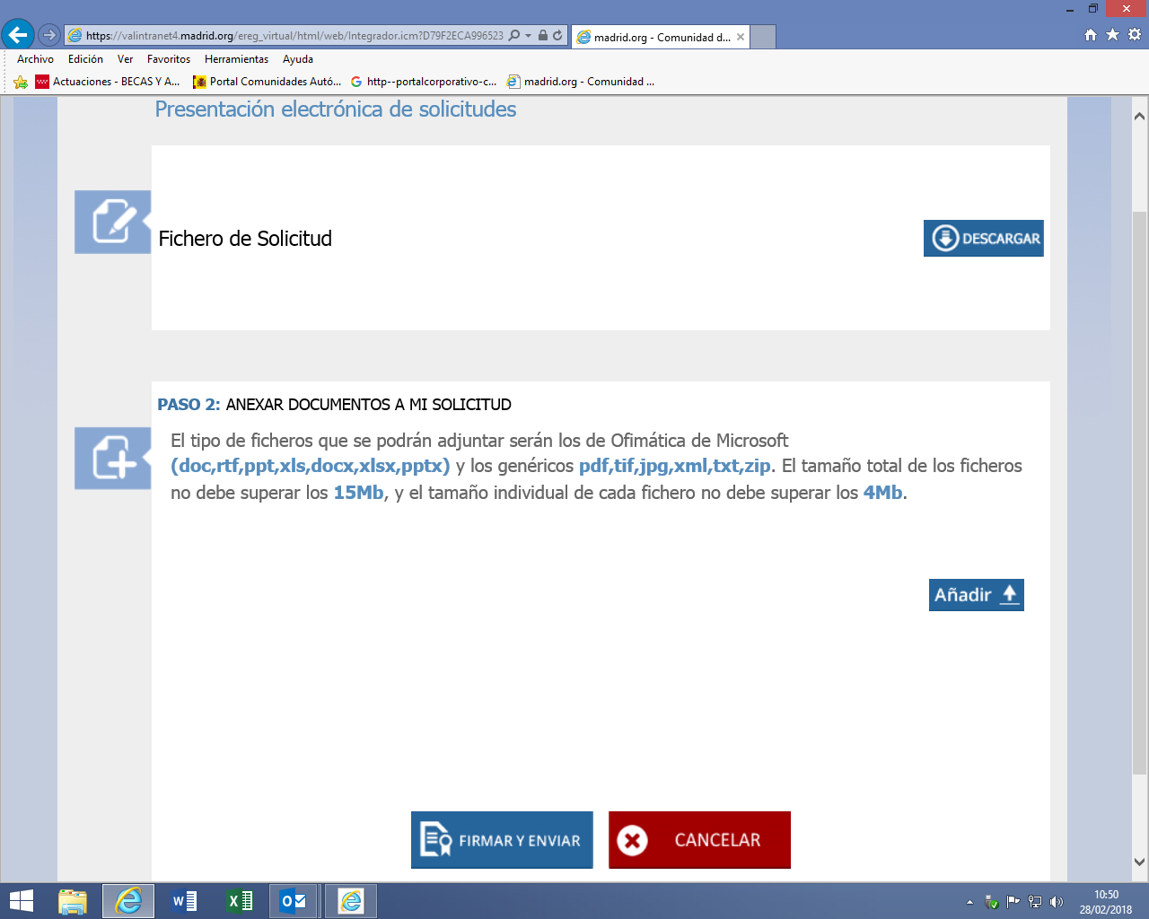

¿Qué formatos y tamaño máximo pueden tener los archivos que adjunte a la presentación telemática?

Pueden adjuntarse ficheros de extensión .doc., .pdf, .jpg y .tif. El tamaño máximo del conjunto de los ficheros no puede superar los 15 Megabytes y el tamaño individual de cada fichero 4 Mb. Si el documento a adjuntar consta de varias páginas, deberá adjuntarse un único fichero que contenga todas ellas.

¿Cómo puedo saber que mi solicitud telemática se ha registrado correctamente?

Una vez que ha grabado su solicitud, debe finalizar el proceso de Registro Telemático pulsando el botón Registrar Solicitud. Si no se completa el proceso de registro, la solicitud figurará como NO PRESENTADA SIN POSIBILIDAD DE SUBSANACIÓN.

Por otra parte, si no consigue completar el proceso de firma y accedió al registro con un explorador, pruebe con otro (p. ej.: si Explorer le da error, pruebe con Chrome).

La solicitud quedará presentada y registrada únicamente si le aparece el siguiente mensaje al terminar el proceso:

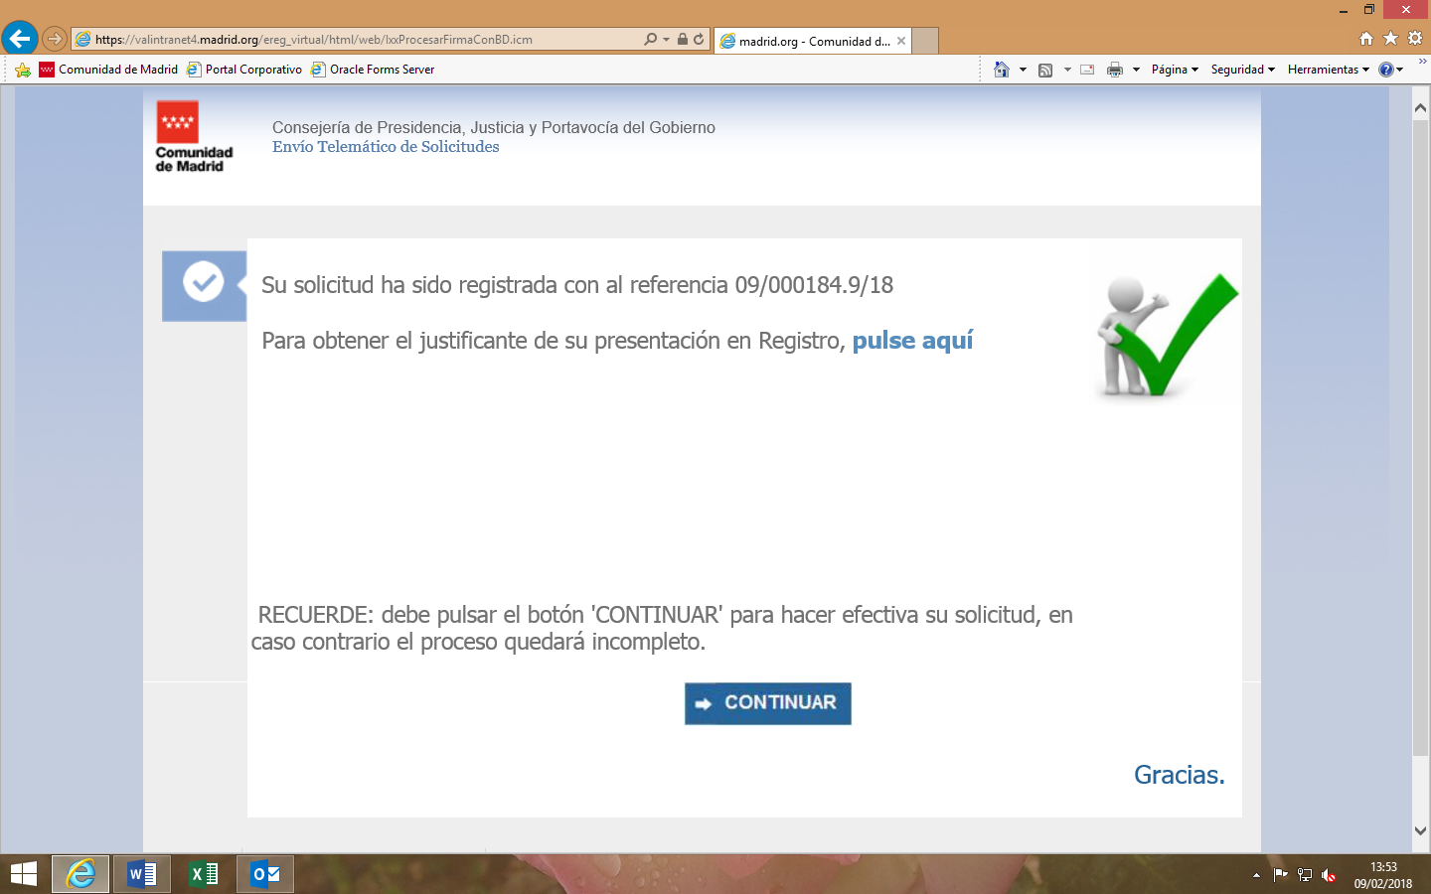

También lo puede comprobar imprimiendo la solicitud grabada en la que deberá aparecer en la esquina superior derecha de la misma una Referencia de registro y la fecha, tal como se muestra a continuación:

¿Cómo se debe presentar la solicitud física?

La solicitud tiene que ajustarse al modelo oficial y debe presentarse, preferentemente, en un solo folio a doble cara en papel tamaño normal (DIN A4).

¿Dónde puedo conseguir la solicitud para su presentación presencial?

Los impresos de solicitud para su presentación presencial se pueden conseguir en las Direcciones de Área Territorial o a través de la página web institucional de la Comunidad de Madrid.

¿Dónde se entrega la solicitud presencialmente una vez cumplimentada?

La solicitud se podrá presentar telemáticamente en el registro electrónico de la Consejería de Educación y Juventud, a través de la página web institucional www.comunidad.madrid o presencialmente, en cualquiera de las oficinas de asistencia en materia de registros, o registros electrónicos, de la Comunidad de Madrid, de la Administración General del Estado, de otras Comunidades Autónomas, de Ayuntamientos de la Comunidad de Madrid, y en oficinas de Correos y en Representaciones diplomáticas u Oficinas Consulares de España, de conformidad con lo establecido en el apartado 4 del artículo 16 y disposición transitoria cuarta de la Ley 39/2015, de 1 de octubre, del Procedimiento Administrativo Común de las Administraciones Públicas.

MUY IMPORTANTE: para acudir a las Oficinas de Asistencia en Materia de Registro, los Puntos de Información y Atención al Ciudadano (PIAC) y los Puntos de Información Especializada (PIE) de la Comunidad de Madrid, para realizar las gestiones y trámites de su interés, será necesario solicitar cita previa en el siguiente enlace:

CITA PREVIA

Se debe tener en cuenta que este año la presentación física tiene un carácter excepcional debido a la situación generada por la pandemia del Covid-19, por lo que se recomienda hacer la presentación telemática de la solicitud.

¿Qué documentación tengo que aportar?

Aquellos documentos exigidos en las bases reguladoras y en la Orden de convocatoria para los cuales se haya opuesto a la consulta de datos y aquellos de los que no es posible autorizar dicha consulta, por ejemplo, el Libro de Familia.

¿Cómo se debe presentar la solicitud física?

La solicitud tiene que ajustarse al modelo oficial y debe aportarse, preferentemente, a doble cara en papel tamaño normal (DIN A4).

¿Dónde se pueden conseguir los impresos de la solicitud para su presentación física?

Los impresos de solicitud para su presentación física se pueden conseguir en las Direcciones de Área Territorial en el Punto de Información y Atención al Ciudadano de la Consejería de Educación y Juventud o a través de la página web institucional de la Comunidad de Madrid.

¿Dónde se entrega la solicitud presencialmente una vez cumplimentada?

En cualquiera de las oficinas de asistencia en materia de registros, o registros electrónicos, de la Comunidad de Madrid, de la Administración General del Estado, de otras Comunidades Autónomas, de Ayuntamientos de la Comunidad de Madrid, y en oficinas de Correos y en Representaciones diplomáticas u Oficinas Consulares de España, de conformidad con lo establecido en el apartado 4 del artículo 16 de la Ley 39/2015, de 1 de octubre, del Procedimiento Administrativo Común de las Administraciones Públicas.

Para acudir a las Oficinas de Asistencia en Materia de Registro, los Puntos de Información y Atención al Ciudadano (PIAC) y los Puntos de Información Especializada (PIE) de la Comunidad de Madrid, para realizar las gestiones y trámites de su interés, será necesario solicitar cita previa en el siguiente enlace:

CITA PREVIA

Se debe tener en cuenta que este año la presentación física tiene un carácter excepcional debido a la situación generada por la pandemia del Covid-19.

¿Qué pasa si se presenta más de una solicitud para un mismo alumno?

Solamente se tendrá en cuenta la última presentada en el tiempo.

¿Quién debe firmar la solicitud?

El solicitante y, si no está emancipado, los padres y todos los miembros de la unidad familiar, mayores de edad, que figuren en la solicitud. En el caso de los solicitantes emancipados también deberán firmar los mayores de edad que compongan su unidad familiar y figuren en la solicitud.

¿Qué es la “autorización de consulta de datos” y qué ventajas conlleva?

Para los documentos previstos en la convocatoria, si no se opone a la consulta de datos y NO MARCA las casillas correspondientes en la solicitud, se presumirá que las consultas de datos son autorizadas y la Dirección General de Educación Concertada, Becas y Ayudas al Estudio de la Comunidad de Madrid, recabará de oficio dichos datos de las Administraciones Públicas competentes, por lo que el interesado no tendrá que aportar ninguna documentación referida a los mismos.

Para poder realizar la consulta de los datos es imprescindible haber cumplimentado de forma correcta, completa y legible el número del DNI o NIE del solicitante y de todas las personas que figuren en la solicitud y hayan firmado la solicitud.

En el caso de la solicitud telemática todos deberán también firmar y/o adjuntar la correspondiente autorización.

¿Tengo que autorizar consultas de datos en la solicitud telemática?

No, simplemente en la solicitud telemática no hay que oponerse expresamente a la consulta de datos.

No obstante, se debe tener en cuenta que las solicitudes telemáticas deben estar firmadas digitalmente por el solicitante y cada uno de los miembros mayores de edad que figuren en la solicitud o se debe adjuntar un documento firmado por cada uno de los miembros mayores de edad que no hayan podido hacerlo, donde se autorice la presentación de la solicitud en su nombre y que no manifiesta oposición expresa a la Comunidad de Madrid para la realización de la consulta de datos.

Los documentos concretos para los que se presume la autorización de consultas de datos, salvo que conste oposición expresa en la solicitud, son los que se indican tanto en las bases reguladores como en la convocatoria.

Especialmente, se debe tener en cuenta que el libro de familia (o la partida de nacimiento, en su caso) no se puede autorizar la consulta y se deberá aportar siempre al igual que el Anexo I justificativo de la matriculación con el coste del curso.

¿De qué documentos se puede realizar la consulta de datos?

Los documentos para los que se presumirá que la consulta es autorizada, salvo que en la solicitud conste su oposición expresa, son los siguientes:

- Certificado de inscripción en Registro de Garantía Juvenil, si está registrado en la Comunidad de Madrid.
- DNI o NIE.
- Información de la renta del ejercicio 2018.
- En su caso, certificado de discapacidad, si está expedido por la Comunidad de Madrid.
- En su caso, situación de beneficiario de la Renta Mínima de Inserción (RMI).

¿Qué ocurre si no se autoriza la consulta de datos?

Si manifiesta oposición expresa a la consulta de datos, mediante el marcado de las casillas correspondientes en la solicitud, de los documentos previstos en la pregunta anterior, se deberá aportar la documentación exigida en las bases reguladoras y en la convocatoria de las becas.

Dicha documentación es la siguiente:
- Certificado de Garantía Juvenil en el que el solicitante conste como beneficiario
- Copia del DNI o NIE o Pasaporte en vigor.
- Certificado de renta del ejercicio 2018, con código seguro de verificación, expedido por la Agencia Estatal de la Administración Tributaria, con fecha comprendida dentro del plazo de presentación de solicitudes, del solicitante y de todos los miembros de unidad familiar computables y que figuren en la solicitud.

Hay que indicar que el único documento válido es el señalado anteriormente, no teniendo ninguna validez a efectos de esta convocatoria la copia de la declaración de la renta (Modelo 100).

¿Qué documentación se debe aportar junto con la solicitud?

1. En todo caso, se deberá de aportar:

- Solicitud que figura como impreso anexo a la Orden 2363/2020, de 23 de septiembre, de la Consejería de Educación y Juventud, por la que se aprueba la convocatoria de becas para el estudio de Programas de Segunda Oportunidad correspondiente al curso 2020-2021.
- Certificado de matriculación, coste del curso y compromiso de colaboración que figura como Anexo I de la Orden de la convocatoria, expedido por el centro.
- Libro de familia, partida de nacimiento o certificado del Registro Civil acreditativo de los miembros de la unidad familiar.

¿En todo caso, qué documentos tengo que aportar necesariamente, para poder acceder a estas becas, por no poderse realizar ninguna consulta de datos?

Anexada digitalmente a la solicitud telemática o en copia junto con la solicitud presencial deberán aportar:
- Certificado de Inscripción en el Sistema de Garantía Juvenil, si está registrado en una Comunidad Autónoma distinta de Madrid donde conste la situación de beneficiario.
- Libro de Familia completo (es decir, que incluya las hojas en las que figuren los padres y todos los hijos) o partida de nacimiento, (de todos los miembros de la unidad familiar menores de edad o mayores con incapacidad judicial) traducida al español, en su caso.
- Los familiares del solicitante que carezcan de NIE deberán aportar copia del pasaporte, que deberá estar válidamente expedido y en vigor.
- Certificado de matriculación o de reserva de plaza en el que se incluya el curso y ciclo que va a realizar, según el modelo Anexo I.

¿Qué documentos tengo que aportar para poder acceder a estas becas, si se produce alguna de las siguientes circunstancias?

- Certificado de defunción, si ha fallecido alguno de los padres.
- Sentencia de separación o divorcio, en su caso.
- Volante de empadronamiento colectivo, para acreditar situación de no convivencia o emancipación.
- Orden de protección, para acreditar la condición de víctima de violencia de género, si procede.
- Resolución del Ministerio del Interior que reconozca la condición de refugiado y el derecho de asilo, si procede.
- Resolución del Ministerio del Interior para acreditar la condición de víctima del terrorismo, si procede.
- Resolución Judicial de acogimiento o certificado de la Comisión de Tutela del menor para acreditar la situación de acogimiento familiar, si procede.
- En su caso, informe de servicios sociales municipales, debidamente firmado y sellado, en el que conste la intervención de dichos servicios sociales.

¿Cómo se deben entregar los documentos que debo aportar para justificar cualquier situación?

Todos los documentos que se presenten deben ser originales o copias cotejadas.

¿Qué ocurre si en la solicitud telemática no se manifiesta oposición expresa a la consulta de datos, pero no se adjunta el documento con las firmas de todos los mayores de edad que figuran en la solicitud?

Si no se manifiesta oposición expresa a la consulta de datos y figura en la solicitud los datos de alguna persona mayor de edad (exceptuando quién firma electrónicamente la solicitud) y no se aporta el documento con la firma de dicha persona, entonces la solicitud quedará excluida, por no haber sido firmada y no se podrá realizar la consulta de los datos autorizados, por lo que saldrá excluida por todas las causas vinculadas a la consulta de datos.

¿Qué ocurre si en la solicitud presencial no se manifiesta oposición expresa a la consulta de datos pero no figura la firma correspondiente?

Si no se manifiesta oposición expresa a la consulta de datos, mediante el marcado de las casillas correspondiente en la solicitud, pero no se firma en el apartado correspondiente, la solicitud quedará excluida por no haber sido firmada y no se podrá realizar la consulta de datos autorizados de la persona que no haya firmado la solicitud, por lo que saldrá excluida por todas las causas vinculadas a la consulta de datos.

Si el documento de identificación de algún miembro de la unidad familiar es un pasaporte, ¿puedo autorizar la consulta de datos de la renta?

Si el documento de identificación de alguno de los miembros de la unidad familiar es un pasaporte, la AEAT no puede tener datos sobre sus ingresos y, por ello, éstos deberán ser acreditados según se indica en la siguiente pregunta (personas que no tuvieron retenciones en el impuesto sobre la renta). Además, deberán aportar una copia del pasaporte válidamente expedido y en vigor.

Hay que tener en cuenta que el solicitante de estas becas debe poseer el Documento Nacional de Identidad o el Número de Identificación de Extranjeros (N.I.E), que son los documentos exigidos para la inscripción en el Fichero de Garantía Juvenil.

¿Cómo acredito mis ingresos, si en el ejercicio del año 2018 no tuve retenciones en el impuesto sobre la renta de las personas físicas (IRPF)?

Si alguno de los miembros computables de la unidad familiar no hubiera generado ingresos con retención de IRPF en el ejercicio del año 2018 o en caso de que manifieste oposición expresa a la consulta de datos, deberá acreditar dicha situación mediante la consulta de datos con la Agencia Estatal de Administración Tributaria con un certificado de renta, con código seguro de verificación, expedido por dicha Agencia, siendo necesario en cualquier caso, además, la presentación de alguno de los documentos siguientes:

- Informe de vida laboral de la Seguridad Social acompañado, en su caso, de nómina o certificado del empleador actual en el que se determinen los ingresos del trabajador.
- Certificado de ingresos del año 2019, si hubiera generado ingresos en el año 2019 y lo tuviera disponible.
- Indicación expresa en el modelo de solicitud de que la unidad familiar es beneficiaria de la Renta Mínima de Inserción (RMI) para su comprobación de oficio por la Comunidad de Madrid (si está emitido por la Comunidad de Madrid) o presentación del correspondiente documento.

Si manifiesto mi oposición expresa a la consulta telemática de la Comunidad de Madrid de los datos de la declaración del IRPF del 2018, ¿qué documento tengo que aportar?

Si manifiesta su oposición expresa a que la Comunidad de Madrid consulte telemáticamente los datos de renta del ejercicio 2018, tengo que aportar el certificado de la renta correspondiente, expedido por la Agencia Estatal de Administración Tributaria con código seguro de verificación, no siendo válido ningún otro tipo de certificado.

En los casos en los que han tributado en otros regímenes fiscales (Comunidades Autónomas con régimen fiscal propio o en el extranjero), deberá aportase el certificado equivalente.

Si se dispone de certificado electrónico, el certificado de renta del ejercicio 2018 se podrá descargar en el acto, pulsando en el siguiente enlace:

Certificado AEAT

Si no se dispone de certificado electrónico, el certificado de renta del ejercicio 2018 se podrá descargar en el acto, pulsando en el siguiente enlace:

Página Agencia Tributaria

¿Puedo aportar originales o copias de la declaración del I.R.P.F. del ejercicio 2018 o de los borradores de la declaración?

En ningún caso serán tenidas en cuenta ni tendrán validez los documentos de la declaración del IRPF, ni tampoco los borradores de la misma remitidos a los interesados por la Agencia Estatal de Administración Tributaria, tanto si son originales como si son copias y estén confirmados o no.

¿Cuál es la cuantía de estas becas?

La cuantía total máxima de la beca será de 2.800 euros, a razón de la cantidad que corresponda por cada uno de los meses del curso, comprendidos en el período de septiembre de 2020 a junio de 2021. No obstante, en ningún caso la cuantía total de la beca superará el coste del curso subvencionado.

¿Cómo, cuándo y dónde me puedo informar de la situación de mi solicitud?

En cualquier momento en la página web institucional de la Comunidad de Madrid en el siguiente enlace.
Consulta estado de la solicitud

Si se ha indicado en la solicitud un número de teléfono móvil y/o una dirección de correo electrónico CORRECTOS Y LEGIBLES, una vez baremada la solicitud se enviarán mensajes informando de que la solicitud ha quedado como presentada o excluida.

Solicitud presentada, no quiere decir en absoluto que tenga la condición de beneficiario ni derecho a la beca, puesto que la condición de beneficiario y el derecho a la beca solamente se adquiere en la resolución de la convocatoria.

Si algún dígito o carácter de la dirección de correo electrónico o del número de teléfono aportado es incorrecto o ilegible, el mensaje no le podrá llegar.

Independientemente de los mensajes que se envíen, en todos los casos es imprescindible comprobar, en los listados de solicitudes presentadas y excluidas, la situación del expediente, para asegurarse de que se ha presentado la documentación necesaria y que ésta se ha valorado correctamente.

¿Dónde se expondrán los listados de solicitudes presentadas y excluidas?

Además de poder consultarse la situación individual a través del enlace de la página web institucional de la Comunidad de Madrid www.madrid.org/guay_pub de forma complementaria las listas de solicitudes presentadas y excluidas se expondrán en los tablones de anuncios de las Direcciones de Área Territorial y en el Punto de Información y Atención al Ciudadano de la Consejería de Educación y Juventud.

¿Dónde puedo dirigirme para solicitar información o consultar una duda?

La información disponible podrá recabarla en el teléfono de información 012, el Punto de Información y Atención al Ciudadano de la Consejería de Educación y Juventud, las Direcciones de Área Territorial, o su centro docente. También podrá enviar su consulta a la siguiente dirección de correo electrónico: becaseop@madrid.org

